1、C909井冈山号大飞模
机身：树脂 底座：仿红木/原木1:100 机身长：34cm，翼展28cm 高20cm
包装：泡沫+彩盒（约长35*宽12*高40cm）
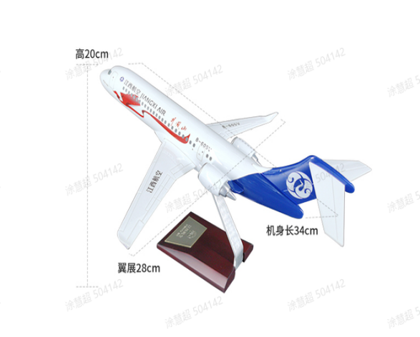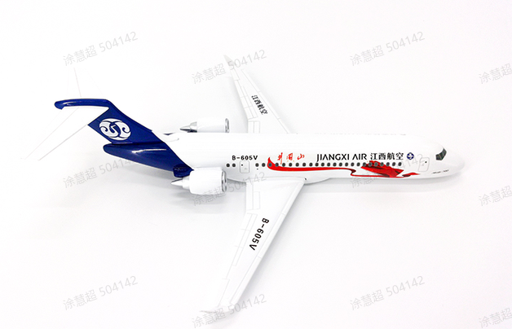
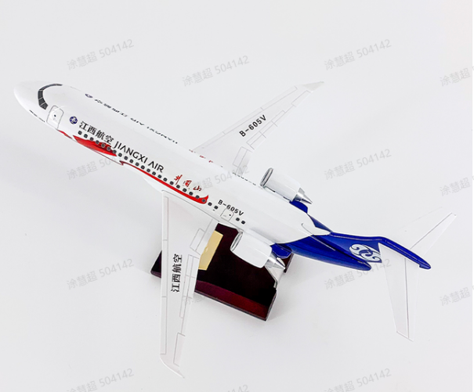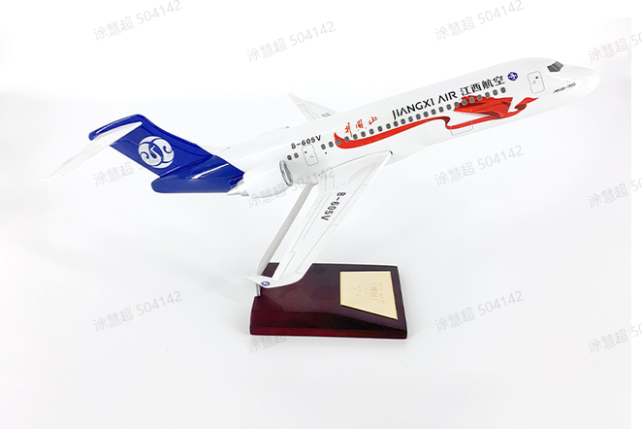
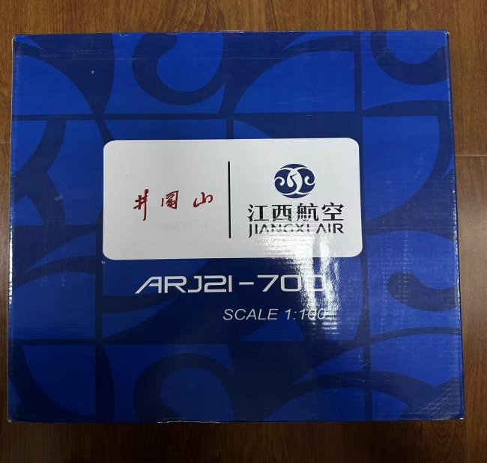

2、“江西风景独好”号波音大飞模
机身：树脂 底座：仿红木/原木 机身长39cm，翼展34cm，高21cm
包装：泡沫+彩盒（约长35*宽11.5*高38.5cm）
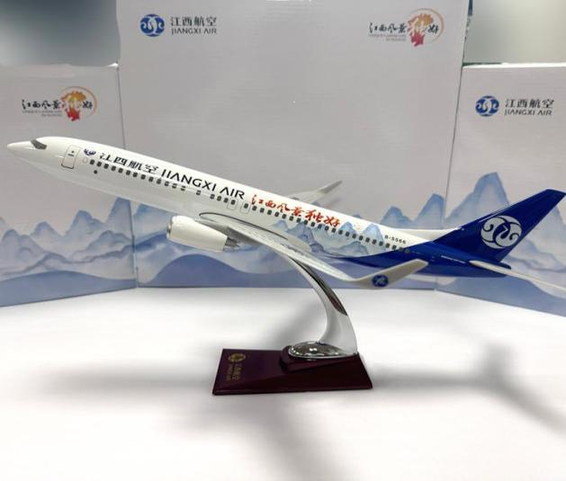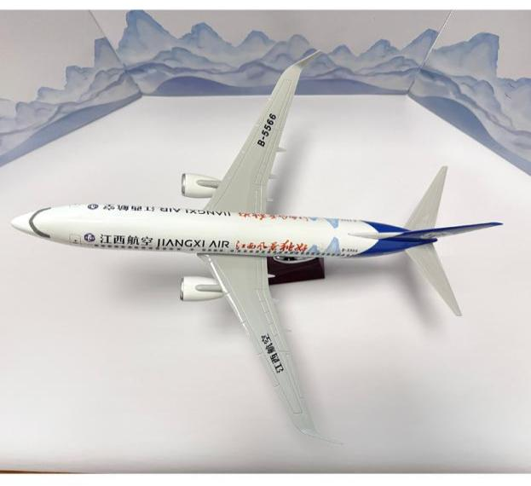
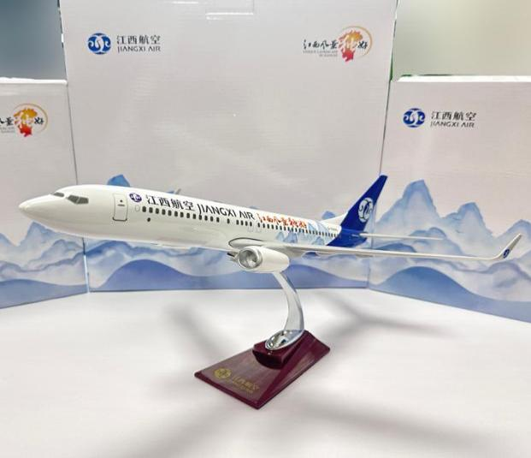
3、Discover波音大飞模
机身：树脂 底座：仿红木/原木 机身长39cm，翼展34cm，高21cm
包装：泡沫+彩盒（约长35*宽11.5*高38.5cm）
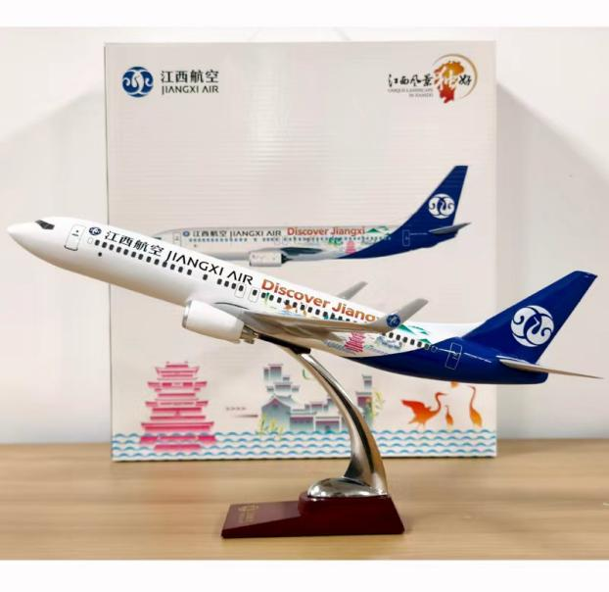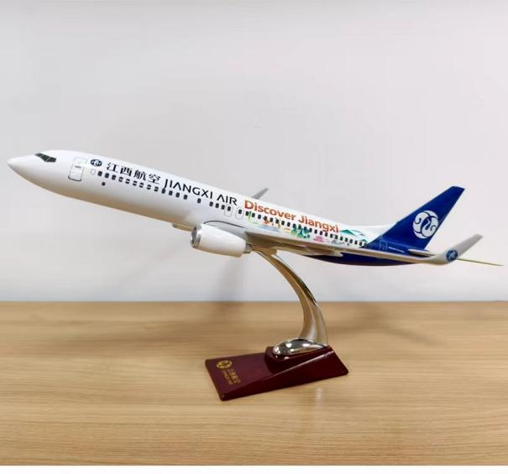
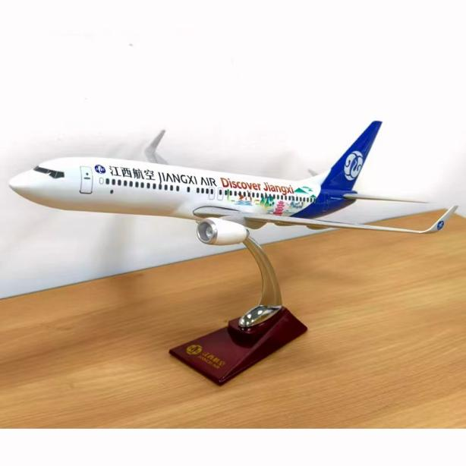
4、Discover波音小飞模
机身：金属 底座：有机玻璃 机身长16.5cm，翼展14cm，高度10cm
包装：吸塑+彩盒（约长14.5*宽4.2*高16cm）
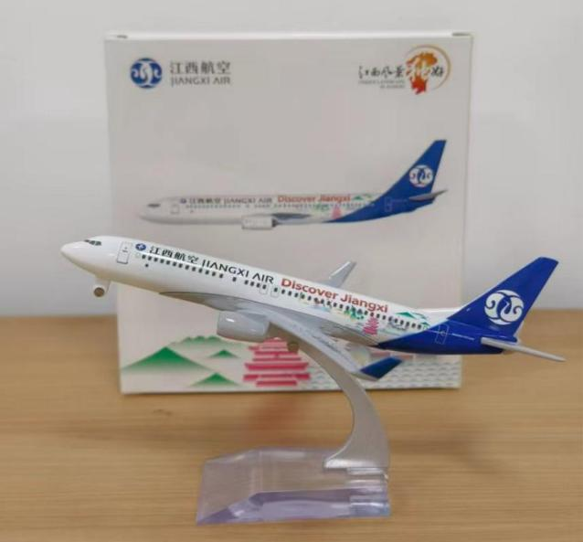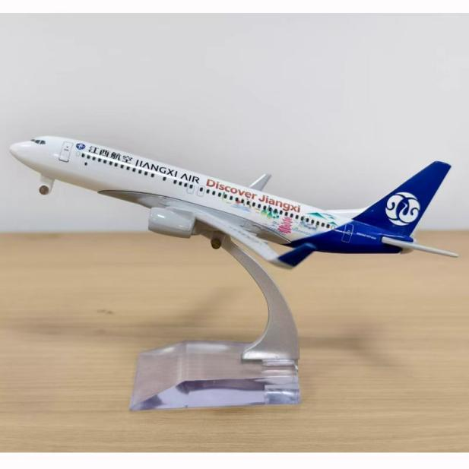
5、“江西风景独好”号波音小飞模
机身：金属 底座：有机玻璃 机身长16.5cm，翼展14cm，高度10cm
包装：吸塑+彩盒（约长14.5*宽4.2*高16cm）
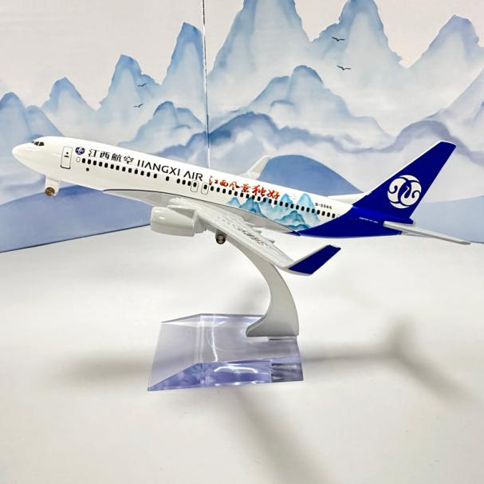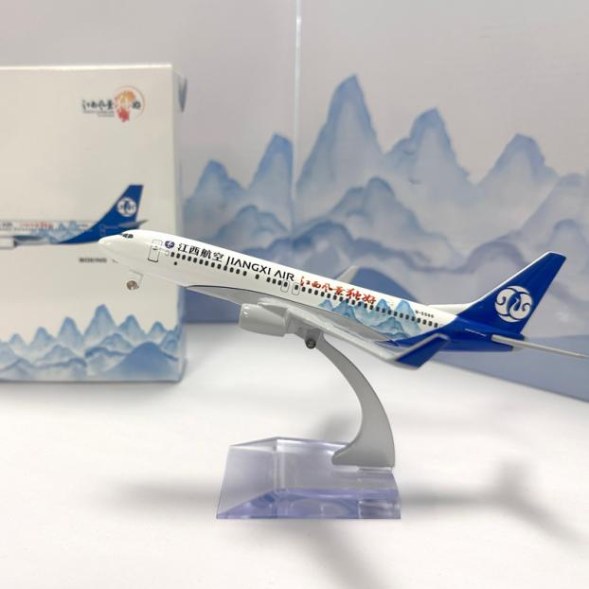
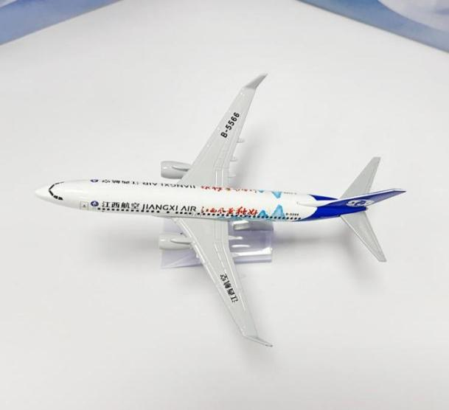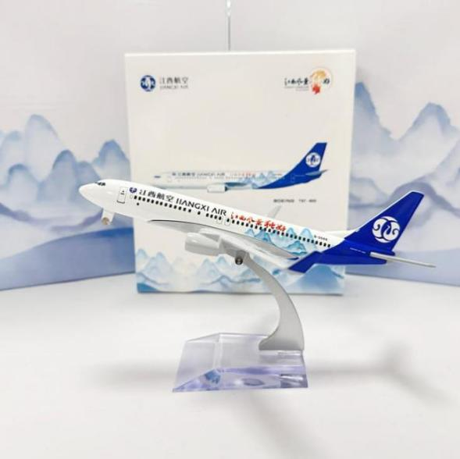

6、润田号波音大飞模
机身：树脂 底座：仿红木/原木 机身长39cm，翼展34cm，高21cm
包装：泡沫+彩盒（约长35*宽11.5*高38.5cm）
